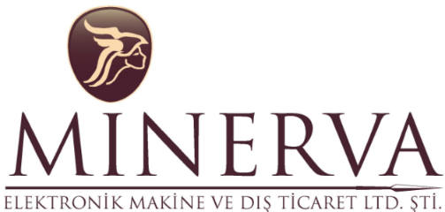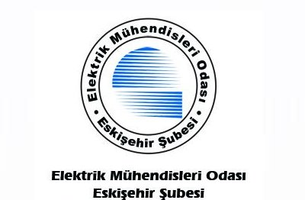

Eğitim Mahallesi Abdibey Sokak KentPlus Kadıköy B Blok
No: 24 Kat: 22 D: 468 P.K. 34722 Kadıköy - İstanbul - TÜRKİYE
Tel No: +90 (216) 504 50 54 Fax No: +90 (216) 504 50 55
Göztepe V.D. 6210513841 Ticaret Sicil No: 21341-5

TMMOB Elektrik Mühendisleri Odası Eskişehir Şubesi ve Minerva Elektronik Makine ve Dış Tic. Ltd. Şti. işbirliği ile düzenlenen Elektrik bakım, Taahhüt ve tüm teknik ekipleri yakından ilgilendirecek “Test ve Ölçüm Teknolojileri” konulu eğitim seminerimize sizleri davet etmekten memnuniyet duyarız.

Eğitim Seminerimizin başlıca konuları aşağıda bilgilerinize sunulmuştur.

- Topraklama Sistemleri ve Topraklama Direnci Ölçüm Teknikleri
- İzolasyon Direnci Ölçüm Teknikleri
- İç Tesisat Kontrolleri ve Kaçak Akım ve Kablo Testleri
- Multimetre ve Pensampermetreler’deki yeni teknolojiler
- Harmonik Ölçümü, Güç Kalitesi ve Enerji Analizi
- Termografi nedir ve Termal Kamera uygulamaları

Seminer Tarihi ve saati : 14/03/2018 Çarşamba 13:45 / 17:00 saatleri arasında
Seminer Yeri : İbis Hotel Eskişehir
Hoşnudiye Mah. Siloönü Sok No: 5, 26130 Tepebaşı - Eskişehir

Seminerimizde gerçek ölçümler yapacağımız Demo Panelleri ile Pratik ölçüm uygulamaları da olacaktır.
Ayrıca Minerva Elektronik’in Türkiye Distribütörü olduğu FLIR, TESTO, HT-ITALIA, ISOTECH, TIME ELECTRONICS vb. markaların ürünlerini görme ve deneme imkanınız da olacaktır.

*Seminerimiz Ücretsizdir.
*Talep formu gönderim sırasına göre kayıt alınmaktadır.

Seminer sonunda sertifika düzenleneceğinden aşağıdaki bilgileri doldurup satis@minervaelektronik.com.tr adresine göndermenizi rica ederiz

Lütfen Aşağıdaki bilgileri tüm katılımcılar için doldurunuz.

Firma: :

Adı Soyadı :

Görevi :

Tel No :

E-Mail :

www.minervaelektronik.com.tr

